EXAMEN IA 2018: Grado de Informática. Nombre:
1.- Dado el siguiente código en CLIPS:
(defrule regla
(datos $?ini ?x $?fin)
=>
(assert (datos $?ini $?fin)))

(deffacts datos
(datos 1 2))

Escribir la tabla de seguimiento de su ejecuci ́on e indicar los hechos que quedan finalmente
en memoria.

2.- Dado el siguiente grafo, donde A es el nodo inicial y K es el nodo meta, explorarlo
mediante los siguientes métodos:
a) Búsqueda primero el mejor,
b) A*.
En ambos casos se pide indicar las listas abiertas y cerradas de los nodos visitados. Indicar explícitamente el camino encontrado y su coste. En igualdad de condiciones, consideraremos el orden alfabético.

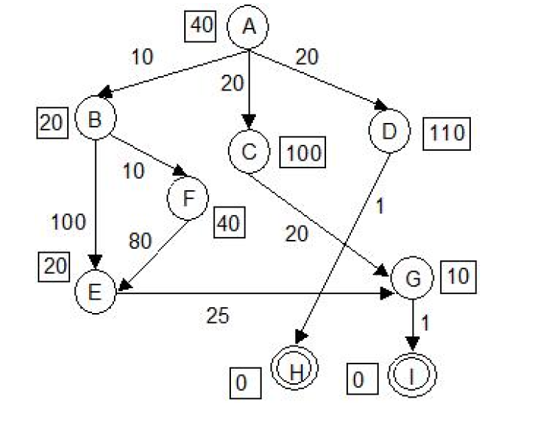

3.- Se desea generar un árbol de decisión que clasifique entre células normales y células cancerígenas según los datos de la siguiente tabla:

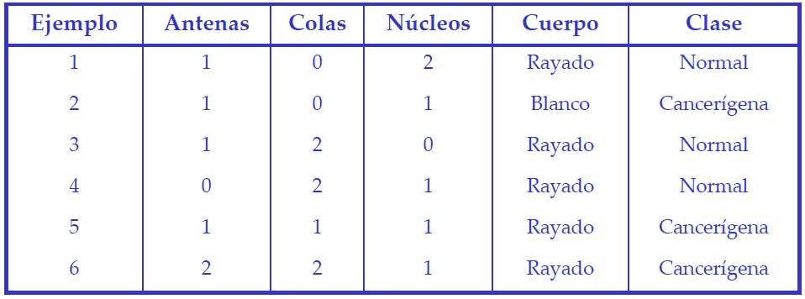

4.- Dada la red bayesiana adjunta, junto con los datos expuestos en las tablas que a continuación se exponen:
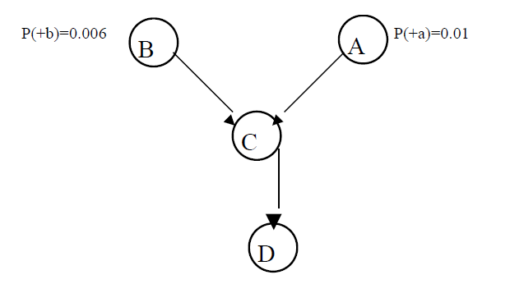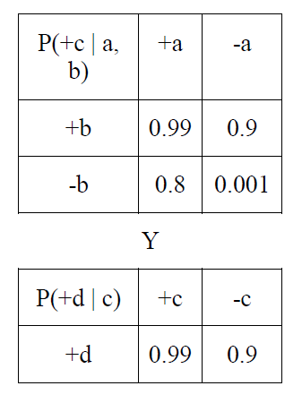

Calcular: a) P(+a| +c, -b),
b) P(+c| +d, +a, -b).

5.- Dado el árbol
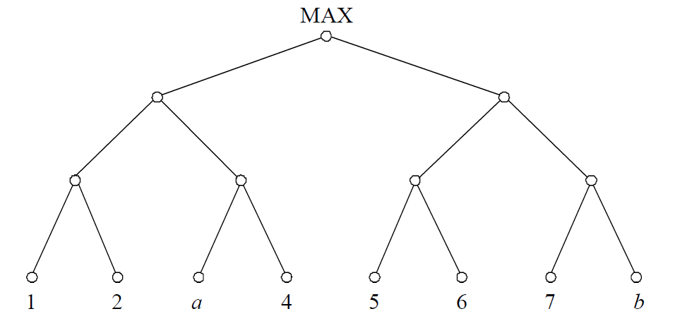Donde los valores numéricos que aparecen en los nodos hoja corresponden a estimaciones de lo prometedoras que son para el jugador MAX las situaciones de la partida representadas por dichos nodos. Describir paso a paso el comportamiento de la estrategia de poda alfa-beta en función de los valores de los números reales “a” y “b”, suponiendo que el nodo raíz es un nodo MAX y el recorrido se realiza de izquierda a derecha. Por otra parte, ¿cuál es la decisión o jugada más acertada para MAX en cada caso?

